Webová aplikace pro online rezervaci ubytování v kempu
Johana Mrázková

- Business story
Cílem webové aplikace je umožnění zákazníkům vytváření rezervací online. Ty by měli vést k usnadnění jak z pohledu zákazníka, tak i z pohledu kempu. Díky webovému prostředí bude pro zákazníky přehlednější vytvoření rezervace, budou mít možnost výběru ubytování, přiobjednání stravy různého druhu nebo také zarezervování různých doplňkových aktivit, které jsou v kempu dostupné. Aplikace také usnadní administrativu po příjezdu ubytovaných. A to díky zadání osobních údajů do rezervačního formuláře.
Z pohledu administrátora je aplikace velmi prospěšná například pro správu ubytování, stravy a aktivit. Také napomáhá k lepšímu vedení statistik každé sezony a k další administraci.
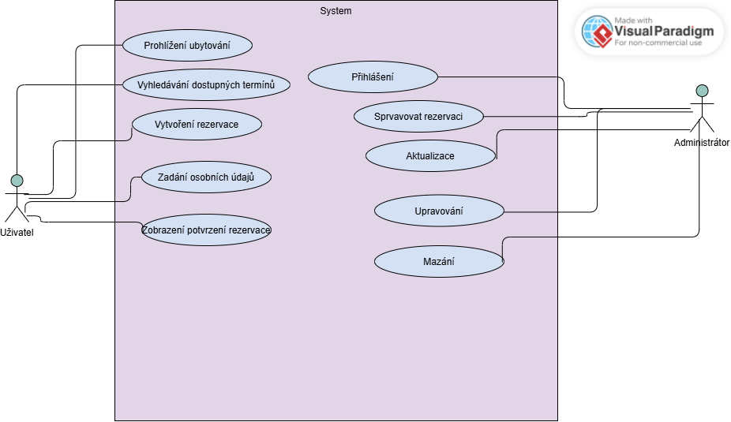
- Use case

Scénář k Use case
Vytvoření rezervace
- Aktér: uživatel
- Pre-kondice: uživatel je stránce rezervace
- Post-kondice: rezervace je uložena v databázi a uživatel vidí potvrzení rezervace
- Hlavní scénář: Uživatel přejde do substránky rezervace. Vyplní požadovaný formulář k rezervaci. Klikne na tlačítko dokončit rezervaci. Systém zaeviduje údaje z formuláře do databáze a uloží rezervaci. Následně se objeví alert na stav rezervace.

Spravovat rezervaci
- Aktér: administrátor
- Pre-kondice: administrátor je přihlášen do systému
- Post-kondice: změny v rezervaci jsou uloženy nebo změněny
- Hlavní scénář: Administrátor se přihlásí do systému. Zobrazí seznam rezervací. Upraví nebo smaže rezervaci. Systém uloží změněná data.

- Funkční a nefunkční požadavky
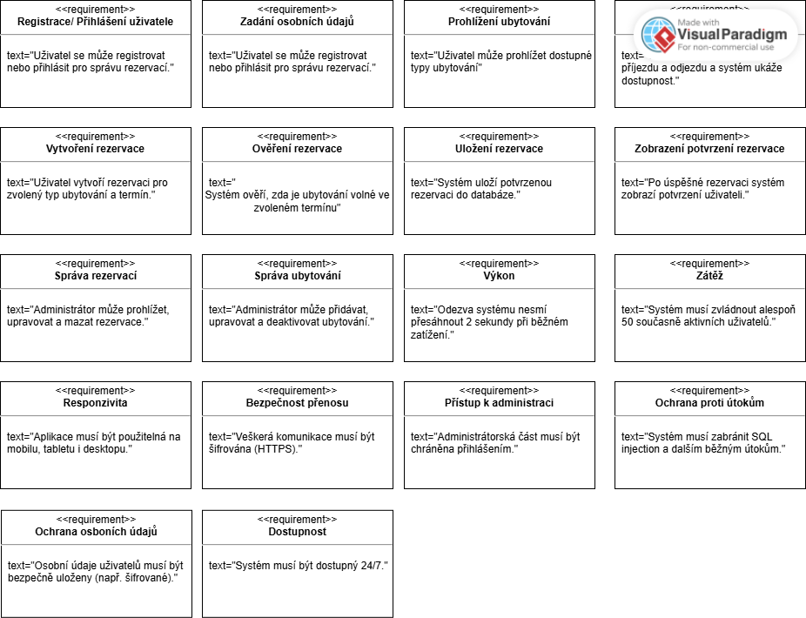

- Architektura systému
Webová aplikace využívá třívrstvou architekturu. Je rozdělen na prezentační, aplikační a datovou vrstvu. Prezentační vrstva neboli frontend je tvořen pomocí HTML a CSS. Aplikační vrstva je tvořena pomocí API a datová vrstva vytvořena pomocí Oracle SQL database.
Prezentační vrstva zajišťuje komunikaci s uživatelem prostřednictvím webového rozhraní. Uživatel zde určuje termín ubytování, počet osob, zadává údaje o ubytovaných volí stravu a doplňkové služby. Poté tato vrstva odesílá požadavky aplikační vrstvě a zobrazuje výsledky.
Aplikační vrstva zajišťuje logiku systému. Kontroluje dostupnosti termínů, vytváří rezervace, zpracovává údaje ubytovaných, vypočítává celkovou cenu apod. Tato vrstva dále pracuje s datovou vrstvou.
Datová vrstva zpracovává uložená data pomocí tabulek. Aplikační data přistupuje k datům pomocí databázových dotazů.
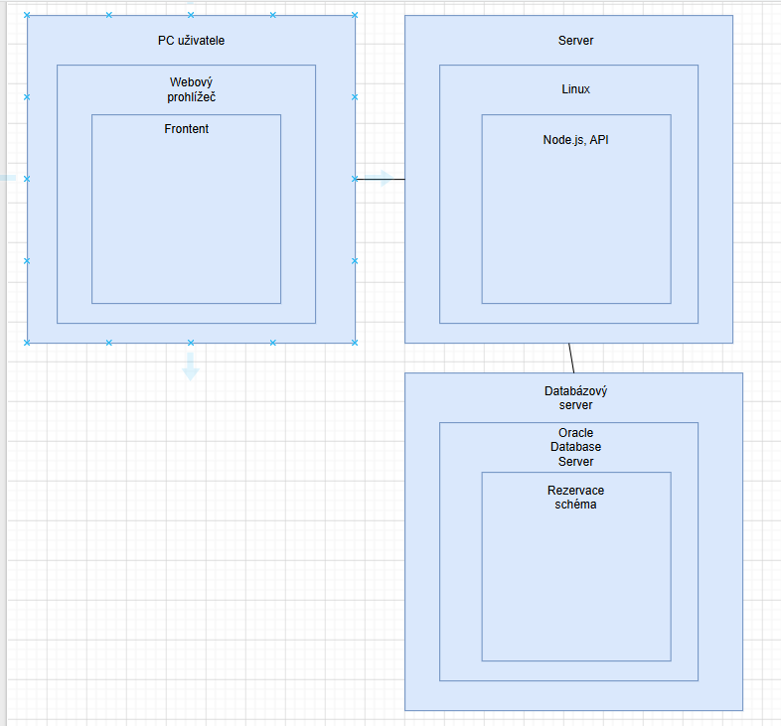
- Návrh designu
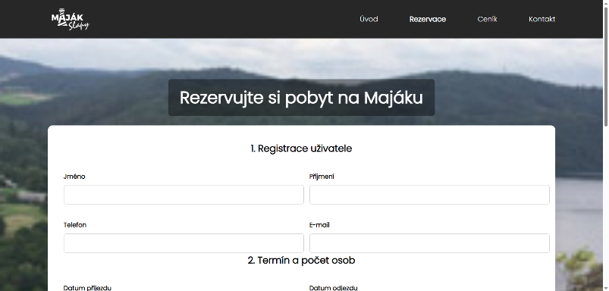
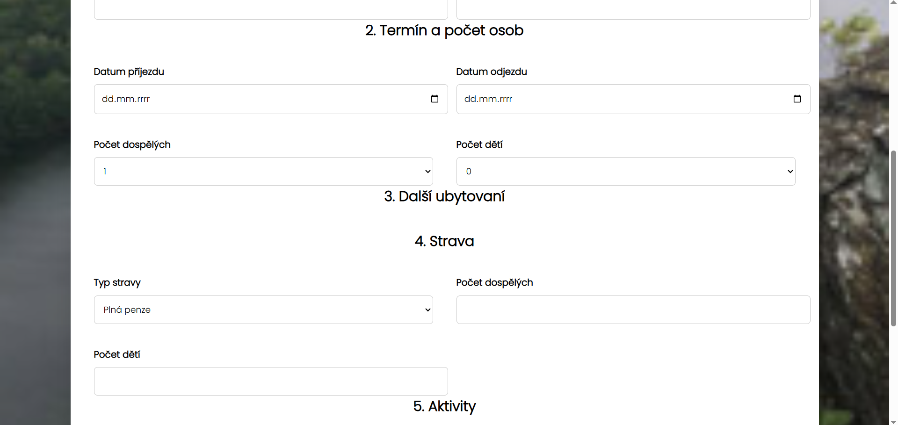
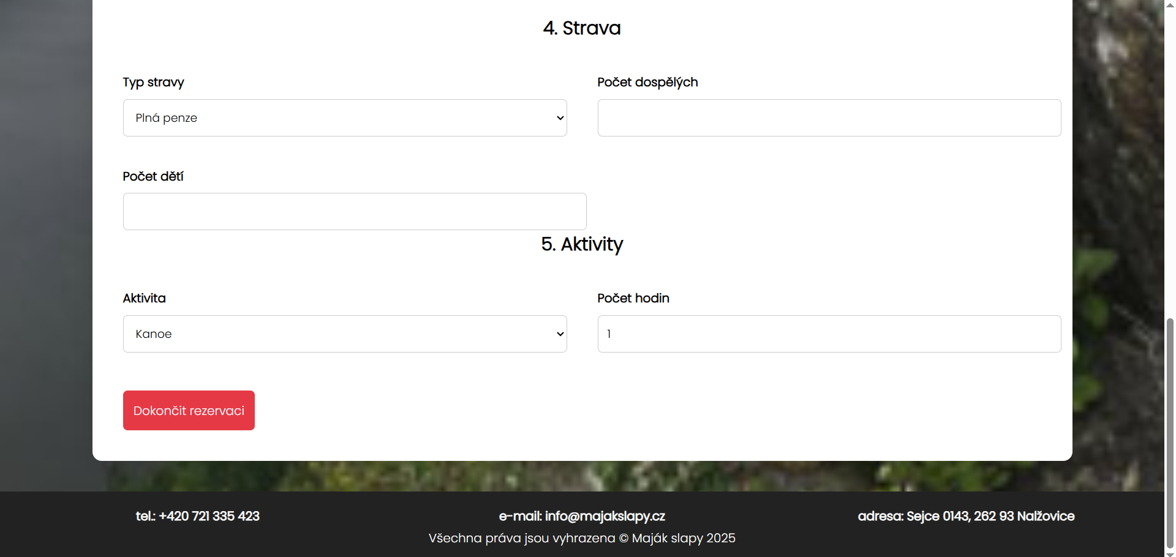
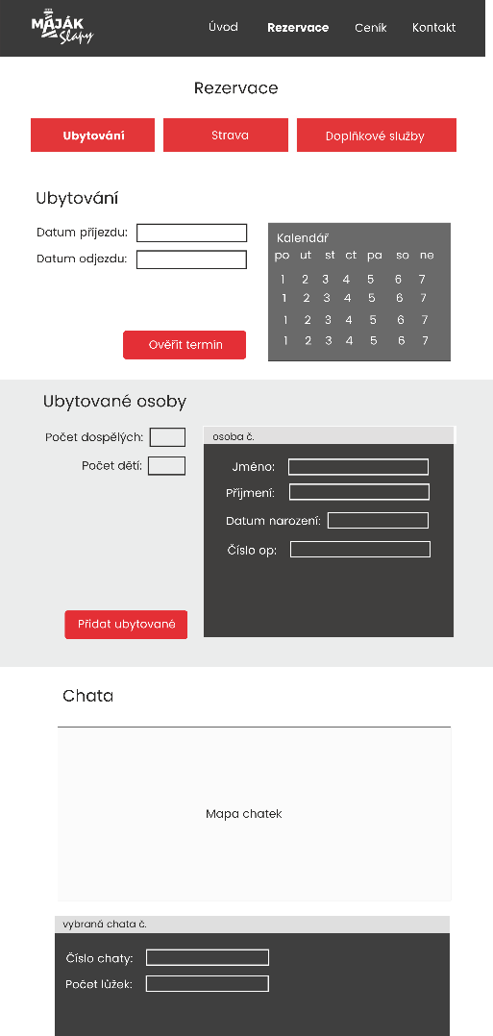
Důležitým faktorem v návrhu designu bylo, aby byl moderní, přehledný a hodil se na tento typ webové aplikace. U rezervační stránky jsem původně vytvořila design, kde má zákazník tři různá okna, ve kterých zvlášť vybírá ubytování, stravu a doplňkové aktivity. To se ale nejevilo jako vhodné řešení. Proto jsem se pokusila o redesign, který je vytvořený jako jeden formulář. Nový design zapadá lepé k ostatním sub stránkám a je graficky modernější než ten bývalý.

- Návrh databáze

ER diagram
Databáze obsahuje osm entit. Hlavní entitou je Rezervace, ta má atributy id_rezervace, od kdy do kdy bude pobyt rezervován, celkovou cenu pobytu, stav rezervace, a datum vytvoření rezervace. Další důležitou entitou je Zákazník, tím je myšlen člověk, který bude rezervaci vytvářet. Ve formuláři se budou zadávat údaje ubytovaných osob, proto je zde vytvořena entita pro ubytované osoby. Ke každé ubytované osobě se vztahuje strava, která má různé typy. K rezervaci se také pojí entita chatka, kde bude číslo a kapacita chatky, dále se řeší cena za noc, která je rozdělena do tří kategorií. Jako poslední jsou dvě entity na rezervaci doplňkových aktivit.
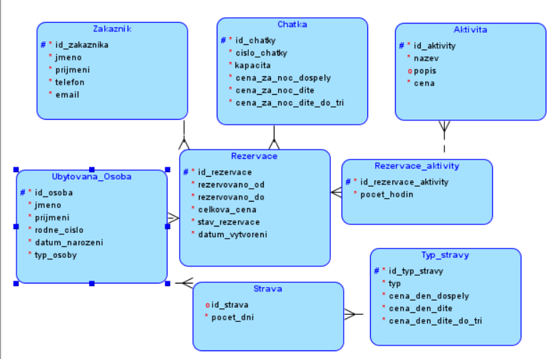

- Backend
Backend je tvořen pomocí Node.js s využitím frameworku Express.js, který slouží pro tvorbu serverové aplikace a API. Express definuje jednotlivé endpointy, přes které frontend komunikuje se serverem. Backend zpracovává požadavky z formuláře a následně ukládá do databáze.
Hlavní část je index.js, tento soubor obsahuje definici API endpointů a logiku zpracování rezervací. První endpoint je /api/check-availability, který ověřuje dostupnost chatky v požadovaném termínu. Druhým endpointem je /api/rezervace-komplet, ten zajišťuje kompletní vytvoření rezervace.
Pro komunikaci s databází je zde vytvořen soubor db.js, který využívá knihovnu oracledb pro připojení k databázi. Obsahuje funkci executeQuery, která otevírá databázové spojení, provádí SQL dotazy, vrací výsledky a po dokončení uzavírá spojení. Díky oddělení těchto dvou souborů je backend přehlednější a lépe se v něm orientuje.
- API
API zajišťuje komunikaci mezi frontendem a backendem aplikace. V mém projektu je API implementováno pomocí frameworku Express.js jako REST API. Umožňuje aplikaci odesílat požadavky na server a přijímat odpovědi ve formátu JSON.
V systému jsou implementovány dva hlavní API endpointy. GET /api/check-availability, zkontroluje dostupnost chatky v požadovaném termínu. Frontend při jeho volání odesílá data o příjezdu a odjezdu, backend následně porovná datum s již existujícími záznamy v databázi a následně buď povolí nebo zakáže tento termín.
POST /api/rezervace-komplet vytvoří rezervaci. Přijme data z formuláře, mezi nimiž jsou například údaje o ubytovaných osobách nebo údaje o stravě a doplňkových aktivitách.
- Závěr
Cílem mého ročníkového projektu bylo vytvoření webového rezervačního systému pro kemp. Výsledkem je funkční a přehledná webová aplikace, která umožnuje vytvářet rezervace a ukládat je do databáze.
Při vývoji systému byly využity technologie HTML, CSS, JavaScript, Node.js a Express.js. Pro ukládání dat byla požita databáze Oracle. Celá aplikace komunikuje prostřednictvím REST API.
Vytvořený systém splňuje předem definované požadavky, je zde však prostor pro budoucí rozšíření. Bylo by vhodné doplnit například rozhraní pro administrátora, online platební bránu nebo odesílání e-mailového shrnutí celé rezervace.

